Django 视图与网址进阶
« Django 视图与网址
Django URL name详解 »

一 、在网页上做加减法

1. 采用 /add/?a=4&b=5 这样GET方法进行
1  2  3 | django-admin.py startproject zqxt_views  cd zqxt_views  python manage.py startapp calc
自动生成目录大致如下（因不同的 Django 版本有一些差异，如果差异与这篇文章相关，我会主动提出来，没有说的，暂时可以忽略他们之间的差异，后面的教程也是这样做）：
1  2  3  4  5  6  7  8  9  10  11  12  13 | zqxt_views/  ├── calc  │ ├── __init__.py  │ ├── admin.py  │ ├── models.py  │ ├── tests.py  │ └── views.py  ├── manage.py  └── zqxt_views  ├── __init__.py  ├── settings.py  ├── urls.py  └── wsgi.py
我们修改一下 calc/views.py文件
1  2  3  4  5  6  7  8 | from django.shortcuts import render  from django.http import HttpResponse  def add(request):  a = request.GET['a']  b = request.GET['b']  c = int(a)+int(b)  return HttpResponse(str(c))
注：request.GET 类似于一个字典，更好的办法是用 request.GET.get('a', 0) 当没有传递 a 的时候默认 a 为 0

接着修改 zqxt_views/urls.py 文件，添加一个网址来对应我们刚才新建的视图函数。
Django 1.7.x 及以下的同学可能看到的是这样的：
1  2  3  4  5  6  7  8  9  10  11  12 | from django.conf.urls import patterns, include, url  from django.contrib import admin  admin.autodiscover()  urlpatterns = patterns('',  # Examples:  url(r'^add/$', 'calc.views.add', name='add'), # 注意修改了这一行  # url(r'^blog/', include('blog.urls')),  url(r'^admin/', include(admin.site.urls)),  )
Django 1.8.x及以上，Django 官方鼓励（或说要求）先引入，再使用。
1  2  3  4  5  6  7  8  9 | from django.conf.urls import url  from django.contrib import admin  from calc import views as calc_views  urlpatterns = [  url(r'^add/$', calc_views.add, name='add'), # 注意修改了这一行  url(r'^admin/', admin.site.urls),  ]
注意：低版本的 Django 也可以先引入，再使用

我们打开开发服务器并访问
1  2  3 | python manage.py runserver  如果提示 Error: That port is already in use.在后面加上端口号8001,8888等  python manage.py runserver 8001
打开网址：http://127.0.0.1:8000/add/ 就可以看到

MultiValueDictKeyError at /add/
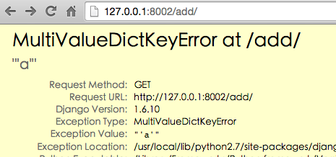

这是因为我们并没有传值进去，我们在后面加上 ?a=4&b=5，即访问 http://127.0.0.1:8000/add/?a=4&b=5
就可以看到网页上显示一个 9，试着改变一下a和b对应的值试试看？
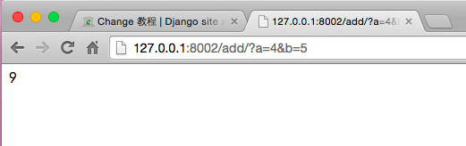
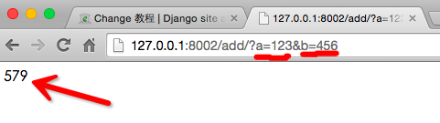

2. 采用 /add/3/4/ 这样的网址的方式
前面介绍的时候就说过 Django 支持优雅的网址
我们接着修改 calc/views.py文件，再新定义一个add2 函数，原有部分不再贴出
1  2  3 | def add2(request, a, b):  c = int(a) + int(b)  return HttpResponse(str(c))
接着修改 zqxt_views/urls.py 文件，再添加一个新的 url
Django 1.7.x 及以下：
1 | url(r'^add/(\d+)/(\d+)/$', 'calc.views.add2', name='add2'),
Django 1.8.x 及以上：
1 | url(r'^add/(\d+)/(\d+)/$', calc_views.add2, name='add2'),
我们可以看到网址中多了 (\d+), 正则表达式中 \d 代表一个数字，+ 代表一个或多个前面的字符，写在一起 \d+ 就是一个或多个数字，用括号括起来的意思是保存为一个子组（更多知识请参见 Python 正则表达式），每一个子组将作为一个参数，被 views.py 中的对应视图函数接收。
我们再访问 http://127.0.0.1:8000/add/4/5/ 就可以看到和刚才同样的效果，但是这回网址更优雅了
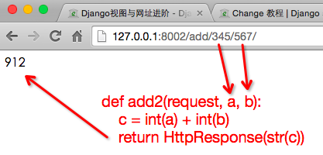

源代码下载:
zqxt_views(django 1.4 - django 1.11).zip [更新于 2017-05-13 22:30:41]
示例代码用Django1.9创建，经过测试，示例代码可以在 Djagno 1.4 - Django 1.11 中正常运行。

